Money, money, money
Wyższe wynagrodzenia i pragnienie samorealizacji głównymi powodami
chęci zmiany pracy

Choć niepewna sytuacja związana z wojną w Ukrainie wpłynęła na zmniejszenie oczekiwań pracowników, w kwietniu br. podwyższenia wynagrodzenia spodziewało się 41 proc. badanych. Wyższe zarobki to nadal najważniejszy powód chęci zmiany miejsca zatrudnienia, coraz istotniejsza jest jednak potrzeba samorealizacji, wynika z XVI Barometru Rynku Pracy zrealizowanego na zlecenie Gi Group. Jak zatrzymać dotychczasową kadrę i przyciągnąć nowych pracowników?
W dobie galopującej inflacji i cen oraz pod presją rosnących kosztów utrzymania, pojawia się potrzeba, a czasem wręcz konieczność, polepszenia sytuacji materialnej. Choć niepewna sytuacja związana z wojną w Ukrainie wpłynęła na zmniejszenie oczekiwań finansowych pracowników, w kwietniu br. podwyższenia wynagrodzenia spodziewało się 41 proc. badanych (54,5 proc. w styczniu br.). Na jego utrzymanie liczyło 32 proc.

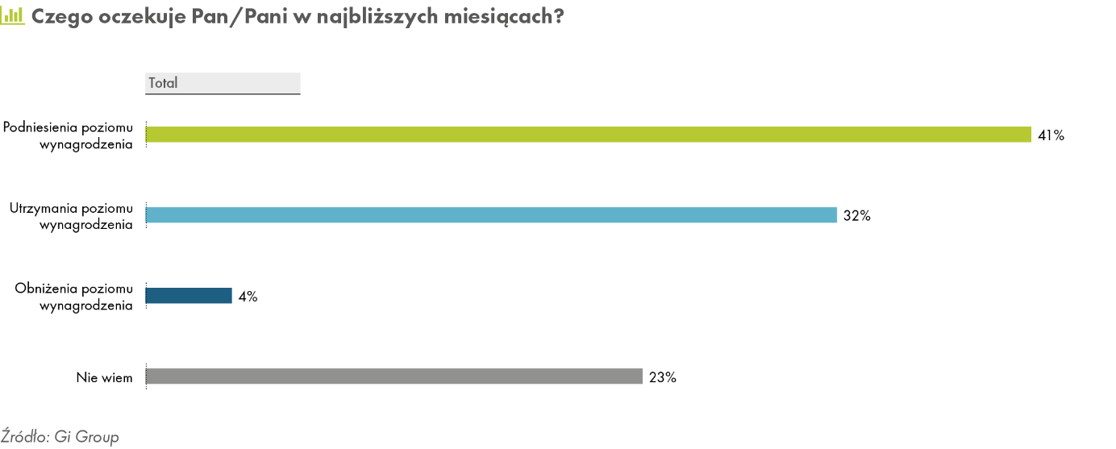

Po pierwsze – finanse
Aspekt finansowy jest najczęstszym powodem chęci zmiany pracy (43,1 proc. wskazań) zarówno dla kobiet, jak i mężczyzn. Bardziej skłonni do poszukiwań są zarabiający najmniej - do 1999 zł netto (51,4 proc.), najmłodsi - osoby w wieku 18-24 lata (56,3 proc.), pracujący na umowach zlecenia lub o dzieło (54,6 proc). To także pracownicy niższego szczebla (39,7 proc.) i młodsi specjaliści (40 proc.). Na zmianę bardziej otwarci są przy tym zatrudnieni w handlu (40,7 proc.) niż w innych sektorach. Istotnie rzadziej zdecydowałyby się na to osoby mające najbliżej do emerytury (zaledwie 16,8 proc.) oraz najlepiej zarabiający (25,5 proc.). Kierownicy, starsi specjaliści i zatrudnieni w sektorze publicznym są zdecydowanie mniej skłonni do poszukiwania nowego pracodawcy.
– Szczególnie niepokojące dla pracodawców powinny być wyniki badania w zakresie planów zmiany pracy w zależności od cech demograficznych. Ponadprzeciętnie wysoką skłonność do zmiany deklarują osoby najmłodsze (18-24 lata), a więc nalężące do pokolenia „Z”, w której to grupie odsetek ten sięga 56,3 proc. (przy średniej dla próby 33,6 proc.) – zauważa dr hab. Jacek Sienkiewicz, profesor Politechniki Gdańskiej, Prezes Zarządu Instytutu Analiz Rynku Pracy.

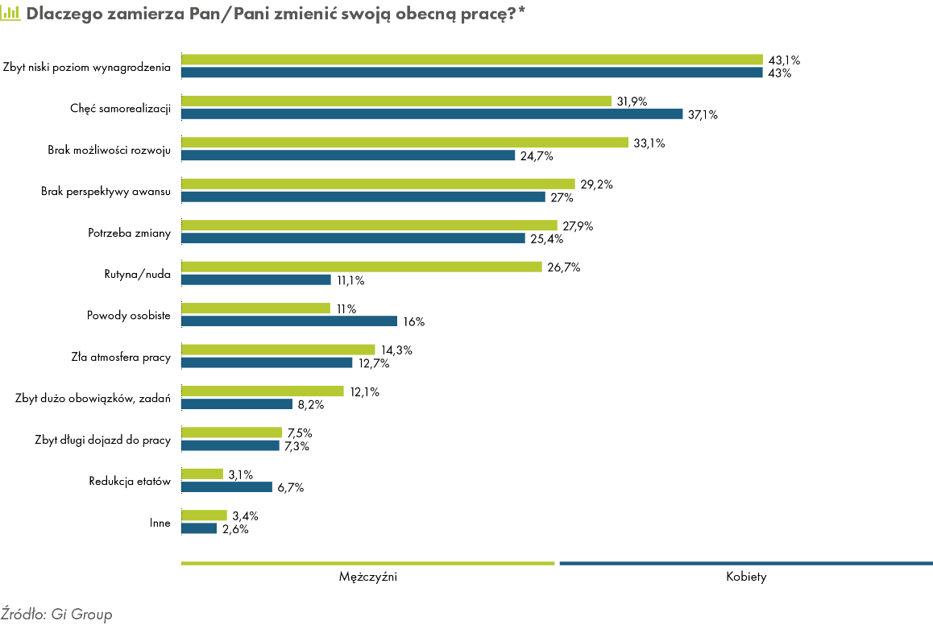

Odsetek pracujących, którzy myślą o zmianie miejsca zatrudnienia znacząco wzrósł w drugiej połowie 2020 roku i utrzymuje się na wysokim poziomie (33,6 proc.). Jednocześnie, o niemal połowę (tj. z 82 proc. do 43,2 proc.) zmalał odsetek tych, którzy nie zamierzają podejmować takich kroków. Aż siedmiokrotnie wzrosła liczba niezdecydowanych.

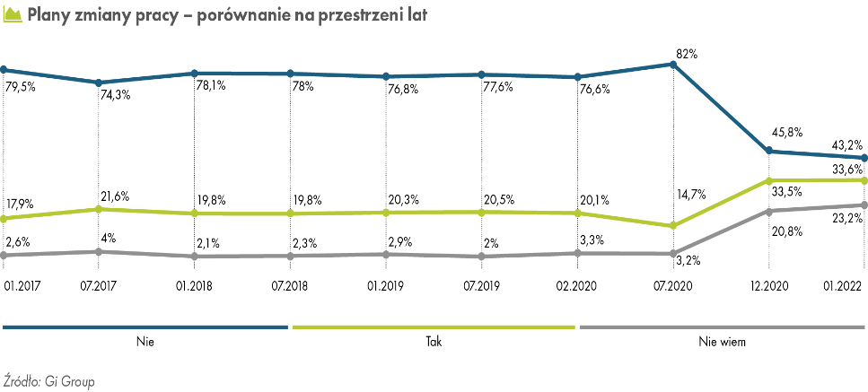
Po drugie - rozwój
W ciągu ostatnich dwóch lat widocznie zwiększyło się znaczenie chęci samorealizacji jako czynnika przemawiającego za zmianą pracodawcy (wzrost z 26,1 proc. do 34,6 proc.), w szczególności w przypadku kobiet, a także powiązane z tym brak możliwości rozwoju (28,8 proc.) oraz brak perspektyw na awans (28 proc.). Spadło znaczenie czynników takich, jak redukcja etatów, długi dojazd do pracy, duża liczba obowiązków, gorsza atmosfera czy powody osobiste.
Po trzecie – otwartość na zmianę zawodu
61,3 proc. osób rozważających zmianę pracy lub obawiających się jej utraty rozważa zmianę zawodu. W największym stopniu zmianę profesji biorą pod uwagę osoby młode, przed 25. rokiem życia – zatem będące na początku kariery zawodowej (71,5 proc. skłonnych do przebranżowienia się). Częściej też zmianę branży rozważają pracownicy sektora handlu (66,2 proc.) i usług (64,9 proc.).
Odsetek zamierzających zmienić zawód jest porównywalny z wynikami badania z grudnia 2020 roku, jest jednak znacznie wyższy niż wcześniej. Może to być związane z rosnącą świadomością Polaków dotyczącą przeobrażeń zachodzących na rynku pracy, w tym cyfryzacją i automatyzacją procesów, powstawaniem nowych zawodów i znikaniem innych.

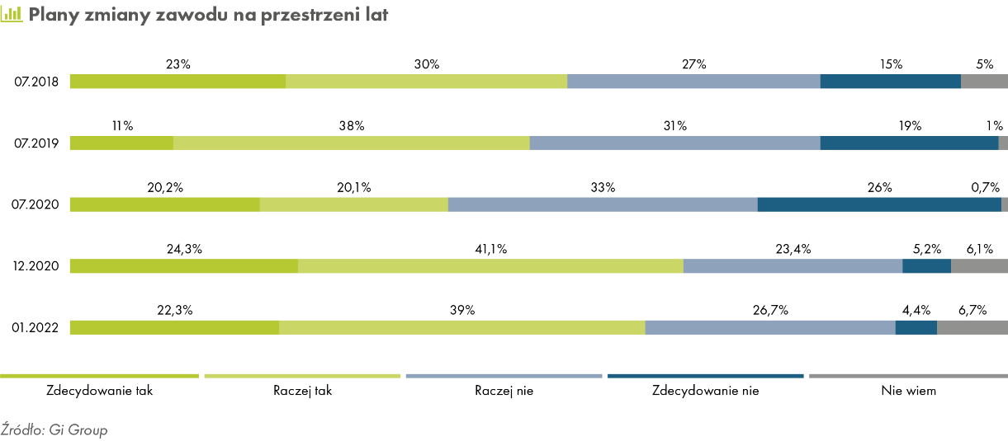

Pracodawcy: jak utrzymać kadrę?
Wyniki badań nie pozostawiają złudzeń – jeśli pracodawcy zależy na utrzymaniu kadr, najważniejszym argumentem w dyskusji są finanse. Zwiększenie wynagrodzenia jest czynnikiem, który w jeszcze większym stopniu niż rok wcześniej wpłynąłby na chęć kontynuowania zatrudnienia w danej firmie (wzrost z 79,2 proc. do 85,9 proc. wskazań). Drugim czynnikiem są premie (76,2 proc.). Istotne powody to także: poprawa atmosfery w miejscu pracy, wprowadzenie programów umożliwiających zachowanie work-life balance, ścieżek kariery oraz elastycznych godzin pracy i bezpłatnej opieki medycznej. Mniej istotne dla pracujących jest zapewnianie programów emerytalnych czy dofinansowanie edukacji.
Zachęty finansowe nadal są najpopularniejszym sposobem zatrzymania kadr. Na podwyższenie wynagrodzenia decydują się średnio trzy firmy na dziesięć (30,6 proc.). Jednocześnie 27,1 proc. przedsiębiorstw chce wypłacać pracownikom premie. Popularne rozwiązania to także dofinansowanie edukacji, umożliwienie pracy z domu, wprowadzenie benefitów pozapłacowych i ścieżek kariery czy elastycznych godzin pracy.
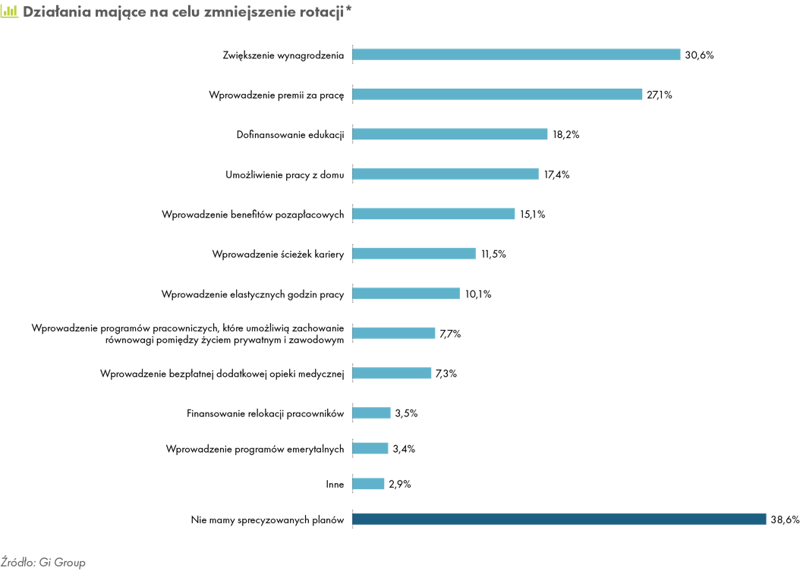
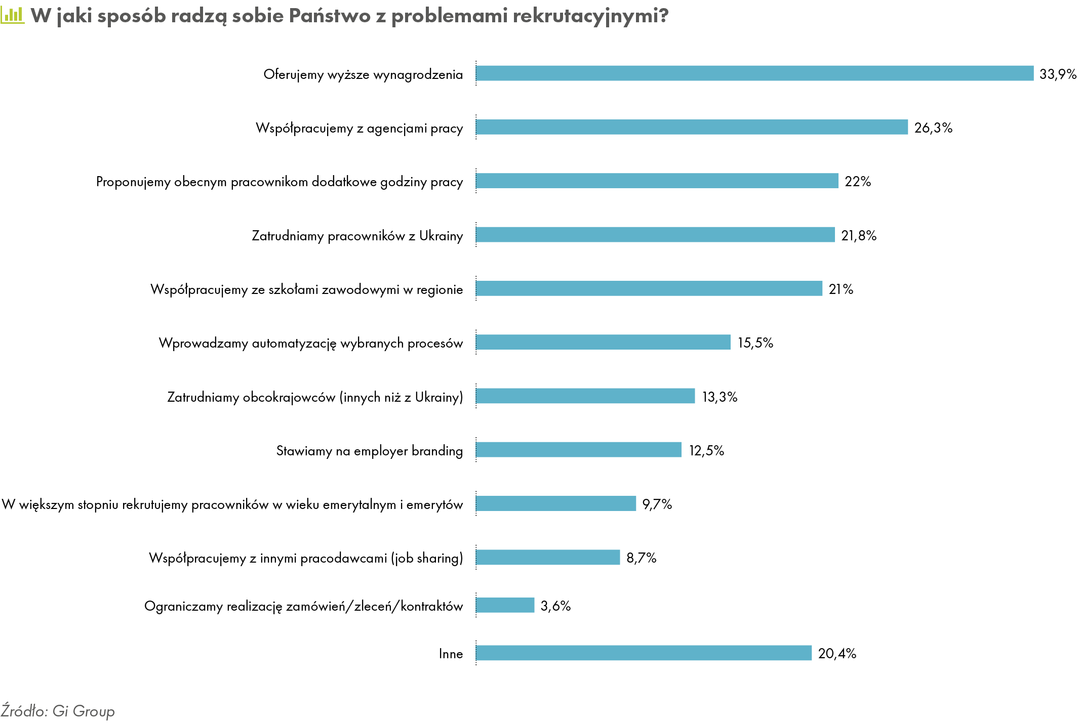
– Pracodawcy nadal mierzą nie tylko z zapewnieniem konkurencyjności i efektywności firm,
ale nowoczesnym zarządzaniem. Z pewnością wyzwaniem jest zrozumienie specyfiki rozpoczynającego karierę zawodową młodego pokolenia, które ma inny etos pracy i oczekiwania niż starsi pracownicy, wykraczające poza politykę płacową, świadczenia i dodatki w formie benefitów. Międzynarodowe dane wskazują, że elastyczne modele pracy, pozwalające uzyskać lepszy poziom work-life balance mogą zmniejszyć odpływ najlepszych talentów z firm o 20 proc. – komentuje Marcos Segador-Arrebola, Prezes Zarządu Gi Group.

Notka o badaniu
Barometr Rynku Pracy XVI to kolejna edycja raportu publikowanego cyklicznie od 2014 r. przez Gi Group. Zrealizowane po roku przerwy i dwóch latach trwania pandemii badanie tradycyjnie uwzględnia perspektywę pracownika i pracodawcy. Prezentuje zagadnienia takie jak m.in. wynagrodzenia, utrzymanie, zmiana i utrata zatrudnienia, metody poszukiwania pracy i rekrutacji, sytuacja kobiet, mężczyzn, osób innych narodowości czy po 55. roku życia, wreszcie od niedawna – automatyzacja. W tym roku zostało wzbogacone o dodatkowe wątki w związku z sytuacją w Ukrainie: wspierania potrzebujących, różnorodności w miejscu pracy i swojej w nim pozycji w obliczu wojny za wschodnią granicą. Badanie zostało zrealizowane przez ARC Rynek i Opinia Sp. z o.o. Patronami raportu są: Instytut Analiz Rynku Pracy, Konfederacja Lewiatan, Polskie Forum HR oraz Pro Progressio.

# # #
Gi Group jest międzynarodową agencją pracy i doradztwa personalnego. Prowadzi działalność w zakresie m.in. stałego i czasowego zatrudnienia, wyszukiwania i rekrutacji pracowników oraz outsourcingu. Dzięki strategicznym partnerstwom jest obecna w 57 krajach, z czego w 30 bezpośrednio. Według Staffing Industry Analysts jest jedną z największych firm HR na świecie. W Polsce Gi Group Holding świadczy usługi w ramach czterech marek – Gi Group, Grafton Recruitment, Wyser oraz Thomas International. Więcej: pl.gigroup.com.

KONTAKT DLA MEDIÓW

Dorota Zawadzka Monika Gajo
Communications Manager, rzecznik prasowy Senior Consultant
Gi Group w Polsce Marketing & Communication Consultants
Mob.: +48 692 186 083 Mob.: +48 662 031 031
E-mail: dorota.zawadzka@gigroup.com E-mail: gajo@mcconsultants.pl

